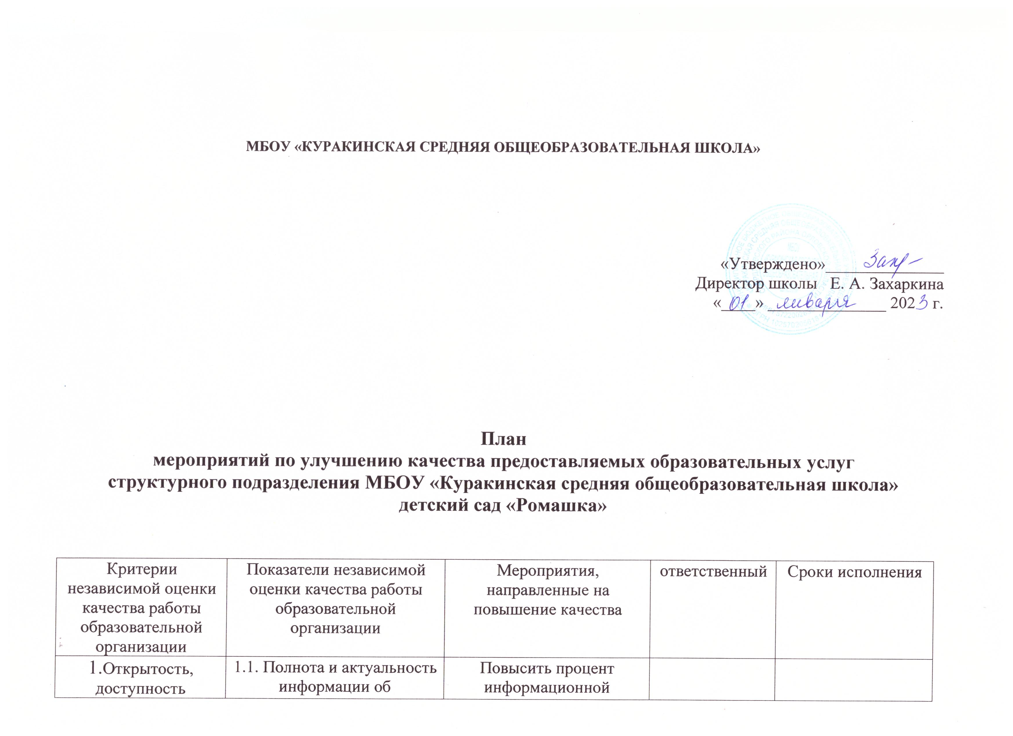

Критерии независимой оценки качества работы образовательной организации | Показатели независимой оценки качества работы образовательной организации | Мероприятия, направленные на повышение качества | ответственный | Сроки исполнения
1.Открытость, доступность информации организации | 1.1. Полнота и актуальность информации об организации и ее деятельности, размещенной на официальном сайте организации в информационно- телекоммуникационной сети «Интернет» (далее сеть интернет) | Повысить процент информационной открытости:  -активизировать работу консультационного пункта для родителей, чьи дети не посещают дошкольную группу через официальный сайт ;  -Разместить на официальном сайте результаты НОК ОД;  -систематически размещать информацию для родителей (законных представителей) об оказании услуг в сфере образования;  -Провести родительское собрание по результатам НОК ОД | Максимова Л.Н., воспитатель  Шаранова М.В., педагог- организатор  Шаранова М.В., педагог- организатор  Максимова Л.Н., воспитатель | Март  Март  Постоянно  апрель
 | 1.2. Наличие на официальном сайте организации в сети Интернет сведений о педагогических работниках организации | Дополнить сведения о педагогических работниках организации на официальном сайте | Шаранова М.В., педагог- организатор  Максимова Л.Н., воспитатель | Постоянно
 | 1.3. Доступность взаимодействия с получателями образовательных услуг по телефону, электронной почте, с помощью электронных сервисов, предоставляемых на официальном сайте в сети Интернет, в т.ч. наличие возможности внесения предложений, направленных на улучшение работы организации | Довести до сведения получателей образовательных услуг информацию о возможных способах взаимодействия с получателями образовательных услуг по телефону, электронной почте, с помощью электронных сервисов | Максимова Л.Н., воспитатель | Февраль- март
 | 1.4. Доступность сведений о ходе рассмотрения обращений граждан, поступивших в организацию от получателей образовательных услуг (услуг по телефону, электронной почте, с помощью электронных сервисов, доступных на официальном сайте организации) | Обеспечить возможность получения сведений о ходе рассмотрения обращений граждан в режиме реального времени | Шаранова М.В., педагог- организатор  Максимова Л.Н., воспитатель | Постоянно
2. Комфортность условий, в которых осуществляется образовательная деятельность | 2.1. Материально-техническое и информационное обеспечение организации | Контроль организации предметно- пространственной среды дошкольной группы; Приобретение учебных пособий, средств обучения, игр, игрушек (игровую детскую мебель, интерактивные доски для старшего дошкольного возраста) | Захаркина Е.А., директор, Фокина Л.Л., зам.зав. по АХР, Максимова Л.Н. воспитатель | До декабря
 | 2.2. Наличие необходимых условий для охраны и укрепления здоровья, организации питания дошкольников | -Укомплектовать игровую площадку дошкольной группы спортивным оборудованием;  -Пополнить спортивный инвентарь в группе | Захаркина Е.А., директор, Фокина Л.Л., зам.зав. по АХР, Максимова Л.Н. воспитатель | До 1 сентября
 | 2.3. Условия для индивидуальной работы с обучающимися | - Осуществлять образовательную деятельность по коррекции нарушений развития детей | Леоничева О.Н., учитель- логопед | В течение учебного года
 | 2.4. Наличие возможности развития творческих способностей и интересов обучающихся | - Продолжать участие воспитанников в конкурсном движении различного уровня | Максимова Л.Н. воспитатель | Постоянно
 | 2.5. Наличие возможности оказания обучающимся психолого- педагогической, медицинской и социальной помощи обучающимся | -Проведение психолого- педагогического мониторинга; | Анашкина Н.А. педагог- психолог | По запросу родителей (законных представителей)
3. Доброжелательность и вежливость работников учреждения | 3.1.Соблюдение доброжелательности и вежливости работников учреждения (результаты опроса) | Продолжить работу по соблюдению доброжелательности и вежливости работников учреждения |  | Постоянно
 | 3.2Компетентрность различных категорий работников учреждения (результаты опроса) | Продолжать повышение профессиональной компетентности работников учреждения | Захаркина Е.А., директор | Постоянно
4. Удовлетворенность качеством предоставляемых образовательных услуг. | 4.1 Удовлетворенность качеством предоставляемых образовательных услуг.(результаты опроса) | Регулярно отслеживать уровень удовлетворенности качеством предоставляемых образовательных услуг. | Захаркина Е.А., дирек тор, Шаранова М.В., педагог- организатор | Ежеквартально

